Технология изготовления механической модели « Летающая тарелка»
из нетрадиционного материала.
Для конструирования данной модели нам понадобятся следующие материалы:
CD диски, пластиковые упаковки от лапши быстрого приготовления, сыра «Омичка», одноразовые вилки, ложки, пробки от пластиковых бутылок, пружина металлическая d-1,5 см. длина 10 см., пенопласт, клей «Мастер» универсальный, краска в баллонах автомобильная, самоклеющаяся бумага, дополнительный материал для дизайна модели.
Начнём нашу работу с изготовления подставки: обрезаем дно пластиковой упаковки при помощи ножниц, внутри приклеиваем пенопласт и крепим пружину.
Сейчас приступаем к конструированию самой модели «Летающая тарелка» : к СД диску приклеиваем пластиковую упаковку от сыра, затем по краю диска приклеиваем одноразовые вилки или ложки в количестве 6 штук.

Название технологической операции | Изображение технологической операции | Примечание
Изготовление подставки | 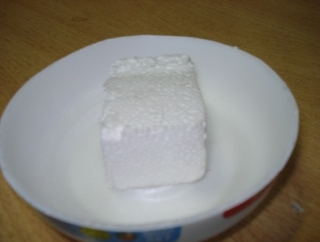 | 1.При помощи ножниц обрезаем дно пластиковой упаковки, внутри крепим пенопласт.
 | 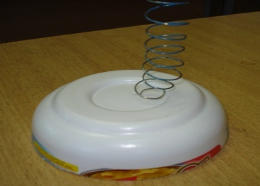 | 2.На подставку крепится пружина.
Сборка модели | 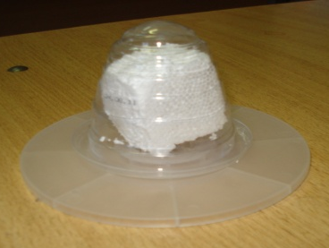 | 1.На диск крепится полистироловая упаковка клеем «Мастер»
 | 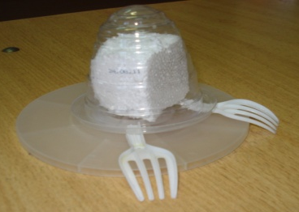 | 2. По краю модели приклеиваем дополнительные детали (одноразовые ложки и вилки).
Дизайн модели | 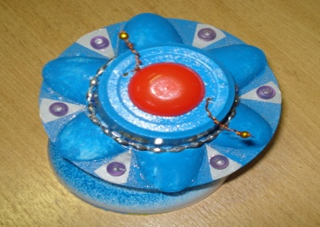 | Оформляем модели так, как нам подсказывает фантазия и воображения.
Монтаж отдельных составных частей модели | 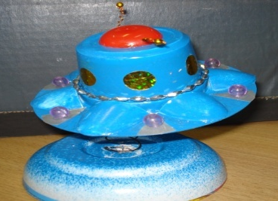 | Крепим модель к основанию при помощи пружины.

